Кировское областное государственное бюджетное учреждение социального обслуживания

«Мурыгинский детский дом - интернат для умственно- отсталых «Родник»

**ОТЧЁТ**

**ПО СОЦИАЛЬНО - РЕАБИЛИТАЦИОННОЙ РАБОТЕ**

**ОТДЕЛЕНИЯ**

**ДЛЯ ИНВАЛИДОВ МОЛОДОГО ВОЗРАСТА**

**ЗА 2021 ГОД**

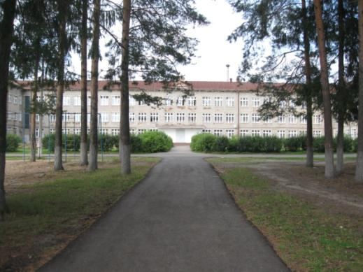

Подготовила:

заведующая отделением ИМВ

Е.А. Чарушникова

Мурыгино, 2021 год

**Отчёт о проведении мероприятий**

**в соответствии с планом воспитательной работы в 2021 году:**

1. **Направление1: духовно- нравственное и гражданско - патриотическое воспитание.**

На одном из первых мест - **мероприятия духовно- нравственного и гражданско - патриотического воспитания.**

Под понятием нравственность понимается - воспитание милосердия, справедливости, ответственности, порядочности;. понимание таких понятий, как « долг перед Родиной», « любовь к Родине», почитание государственных символов России.

Патриотическое воспитание подрастающего поколения является  одной из важнейших задач современности, ведь детство и юность – самая благодатная пора для привития священного чувства любви к Родине. На отделении Инвалидов молодого возраста разработана Рабочая программа

«Подготовка Инвалидов молодого возраста в жизни в современном обществе», где гражданско- патриотическое и духовно – нравственное воспитание является важной её составляющей.

**Цель: -** формирование фундамента активной жизненной позиции; постепенное формирование у воспитанников любви к своей Родине, постоянной готовности к ее защите.

**Задачи:**

- прививать чувства сопричастности к судьбе Отечества, воспитание чувства гордости за свой поселок, край, город страну и свой народ, уважения к его великим свершениям и достойным страницам прошлого.

- прививать бережливое отношение друг к другу, окружающим людям, детскому дому.

Воспитательная работа  в гражданско-патриотическом направлении деятельности была направлена на решение таких проблем, как:

- воспитание уважения к правам, свободам и обязанностям человека;  
-  формирование ценностных представлений о любви к России, народам Российской Федерации, к своей малой родине;  
- усвоение ценности и содержания таких понятий как «служение Отечеству», «правовая система и правовое государство», «гражданское общество», об этических категориях «свобода и ответственность», о мировоззренческих  понятиях «честь»,  «совесть»,  « долг», «справедливость»  «доверие» и др. ;  
-  развитие нравственных представлений о долге, чести и достоинстве в контексте отношения к Отечеству, к согражданам, к семье.

Гражданское становление личности воспитанника расширяет диапазон проявления его способностей, увеличивает возможность каждого воспитанника занять достойное положение в обществе и проявить свою сознательную гражданскую и социальную активность. На отделении ИМВ проводится ряд мероприятий, посвященных героическим страницам истории нашей Родины. Главной целью этих мероприятий является раскрытие смысла понятий «Любовь к Родине», «Любовь к Малой Родине», воспитание у юных граждан чувств уважения к своему Отечеству. Параллельно с воспитанием патриотизма формируются правовые знания, правила поведения в обществе. Важно воспитать у ребят уважение к закону, гражданской ответственности и заботу о благополучии своей страны.

|  |  |  |  |  |  |
| --- | --- | --- | --- | --- | --- |
| **№** | **Форма проведения** | **Название мероприятия** | **Количество участников** | **Дата проведения** | **Ответственные** |
| 1 | Познавательный час с просмотром мультфильмов по теме | «Рождество: легенды и традиции»  Мастер – класс «Рождественская открытка» | 30 чел.  10 чел. | 06.01.2021 г. | Чарушникова Е.А.,  Медведева Н.А. |
| 2 | Участие в конкурсе рисунков и поделок | «Честь и слава» | 4чел. | 15.02 -23.02.2021. | Медведева Н.А. |
| 3 | Художественная мастерская | «Я рисую этот мир!»» | 15 чел. | 15.02 -23.02.2021. | Завьялова С.Н. |
| 4 | Концертная программа | «Мы прославляем защитников страны»» | 33 чел. | 23.02.2021 | Медведева Н.А. |
| 5 | Участие в областном конкурсе | «Храм моей мечты» | 3 чел. | 24.02.- 15.03. 2021 г. | Медведева Н.А. |
| 6 | Тематический познавательный час | «Масленица на Руси: история и традиции»  Мастер- классы «Пасхальные сувениры» | 60 чел.  35 чел. | 20.04.2020 г.  До 01.05.2-21 года | Чарушникова Е.А.,  Чупракова Н.А.,  Зонова Е.В. |
| 7 | Беседа - презентация | «Нас зовут космические дали»» | 56 чел. | 08.04.- 10.04.2021 г. | Чарушникова Е.А.  Чупракова Н.А.,  Кривошеина Н.А. |
| 8 | Областная Акция | «Семена добра» | 10 чел. | с 23.04.2021  10.06.2021 г. | Зонова Е.В.,  Суховеркова Т.В. |
| 9 | Мастер- классы в рамках Акции «Открытка ветерану» | «Голубь Мира» | 20 чел. | 24.04.-  05.09.2021 г. | Суховеркова Т.В.. |
| 10 | Акция | «Окна Победы» | 5чел. | 26.04.-  05.05.2021 г. | Зонова Е.В. |
| 11 | Беседа – презентация | «История праздника 1 мая» | 20 чел. | 01.05.2021 г. | Чарушникова Е.А., |
| 12 | Тематическая беседа – презентация | «Пасха- праздник праздников»  Мастер- классы «Пасхальные сувениры» | 60 чел.  40 чел. | 03.05.-05.05.2021 г. | Чупракова Н.А.,  Кривошеина Н.А.  Чарушникова Е.А. |
| 13 | Тематическая беседа – презентация | «Воспоминания о той войне!» | 50 чел. | 04.05- 06.05.2021 г. | Чарушникова Е.А.  Чупракова Н.А.,  Кривошеина Н.А. |
| 14 | Конкурс - выставка рисунков | «И помнит мир спасенный!» | 20 чел. | 07.05.2021 г | Чупракова Н.А.,  Кривошеина Н.А.  Чарушникова Е.А. |
| 15 | Участие в онлайн - конкурсе | «По следам армейской фуражки» | 3 чел. | 15.04. – 09.05.2021 г | Чарушникова Е.А. |
| 16 | Военно – спортивная игра | «Зарница» | 80 чел. | 08.05.2021 г | Чарушникова Е.А. |
| 17 | Запись видеоролика | «Ветеранам от благодарных потомков» | 7 чел. | 09.05.2021 г | Чарушникова Е.А. |
| 18 | Радиолинейка с «открытым микрофоном» | «Нам годы эти позабыть нельзя!» | 100 чел. | 09.05.2021 г | Чарушникова Е.А. |
| 19 | Интерактивная викторина | «Победа: нам жить и помнить!» | 7 чел. | 09.05.2021 г | Чарушникова Е.А. |
| 20 | Акция | «Свеча Памяти» | 65 чел. | 09.05.2021 г | Чарушникова Е.А. |
| 21 | Конкурс рисунков | «Мы рисуем счастье!»  Мастер- класс «Дети – цветы жизни» | 13 чел.  5 чел. | 14.05.2021 г | Чарушникова Е.А.  Зонова Е.В. |
| 22 | Запись видеопоздравления | «С днем соцработника!» | 15 чел. | 08.06.2021 г | Чарушникова Е.А. |
| 23 | Беседа с интерактивной викториной | «Символы России»  Мастер- класс «Триколор» | 50 чел. | 11.06.2021г. | Чарушникова Е.А.,  Чупракова Н.А.,  Кривошеина Н.А. |
| 24 | Концертная программа (к Дню соцработника и Дню России) | «От всей души!» | 110 чел. | 12.06.2021 г | Чарушникова Е.А.,  Чупракова Н.А.,  Кривошеина Н.А. |
| 25 | Познавательный час | «День семьи, Любви Верности»  Акция «Ромашковый сюрприз» | 20 чел.  20 чел. | 08.07.2021 г | Чарушникова Е.А |
| 26 | КТД | «Флаг Родины моей» | 35 чел. | 22.08.2021 г | Чупракова Н.А. |
| 27 | Посещение выставки традиционной рукотворной куклы | «Куклы с русской душой»  Мастер – классы «Кукла – кувадка», «Кукла – Хороводница»  Театральная кукольная постановка «Колобок» | 45 чел.  10 чел.  25 чел. | 24.09.- 26.09.2021 г  27.09.2021 г | Жданова О.А. |
| 28 | Квест - игра | «Когда мы едины, мы непобедимы!» | 35 чел. | 04.11.2021 г. | Чарушникова Е.А,  Чупракова Н.А.,  Завьялова С.Н.,  Абрамишвили Н.С. |
| 29 | КТД | Изготовление плаката «В единстве наша сила!» | 5 чел. | 04.11.2021 г | Чупракова Н.А. |
| 30 | КТД | Изготовление плаката «Мир - один на всех!» | 5 чел. | 04.12.2021 г | Чупракова Н.А. |
| 31 | Развлекательная программа | «Что такое доброта» | 50 чел. | 05.12.2021 | Чупракова Н.А., Кривошеина Н.А. |
| 32 | Организация и проведение выборов |  | 33 чел. | 19.09.2021 г | Чарушникова Е.А. |
|  |  | **ИТОГО:** | **1201 чел.** |  |  |

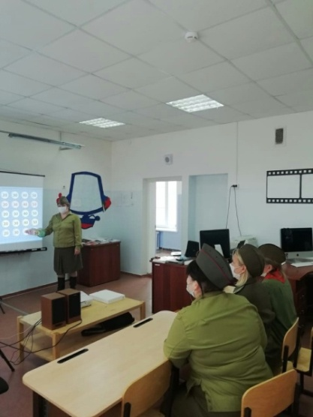 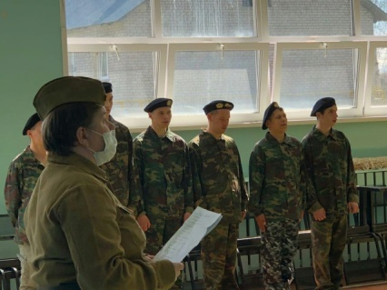 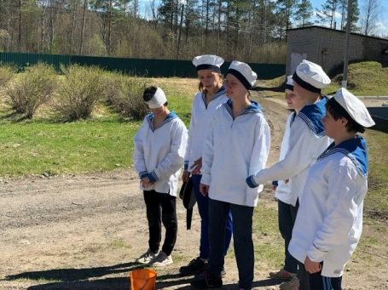

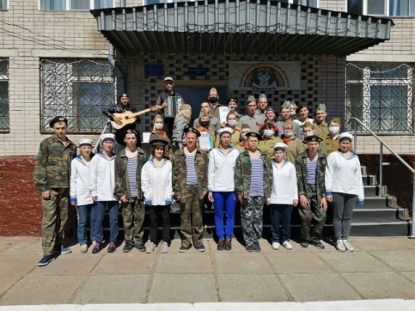 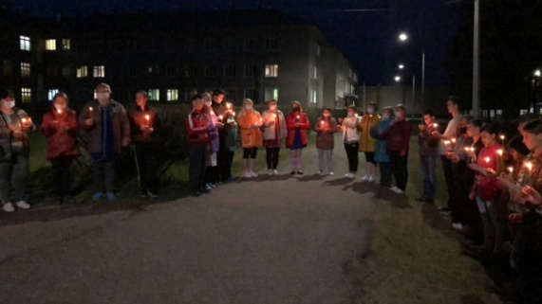

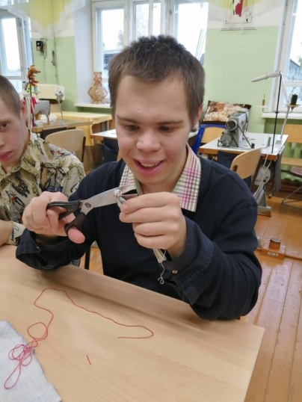 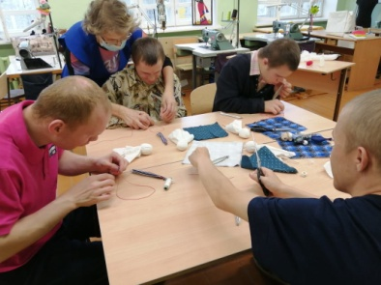 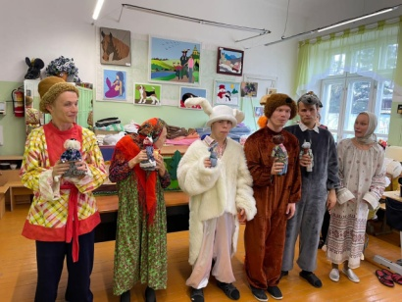

***Фотографии с мероприятий***

**Таким образом,** актуальной задачей для педагогов отделения на современном этапе становится наполнение идеологического конструкта «патриотизм» живым содержанием. Мы стремились выявить наиболее востребованные его направления, привлекательные для современных подростков и молодежи, а с другой стороны, отвечающие запросам общества на воспитание социально ответственной личности с устойчивой ценностной системой.

Результаты работы подтвердили, что среди многообразия внешних и внутренних факторов наиболее важное значение для повышения эффективности процесса гражданско-патриотического воспитания имеют:

• соблюдение педагогического такта, меры в установлении взаимодействия личности и коллектива;

• применение достаточного разнообразия видов и организационных форм, позволяющих обучающихся занять положение субъекта социальной деятельности;

• разработка технологии формирования опыта, направленного на достижение жизненного успеха;

• применение новых подходов к подготовке воспитателя.

Шарль Монтескье более 300 лет назад чётко сформулировал роль взрослого поколения в патриотическом воспитании: «Лучшее средство привить детям любовь к Отечеству состоит в том, чтобы эта любовь была у отцов», то есть у нас с вами, прежде всего, у наших коллег. Многое из окружающей действительности мы изменить не можем, но в силах так воспитать подростков, чтобы они были готовы противостоять жизненным проблемам, выбрать для себя истинные жизненные ценности.

**Направление 2: воспитание экологической культуры.**

**Воспитание экологической культуры** заключаются в создании условий для формирования  экологической культуры  подростка.   Работа в этом направлении в нашем детском доме начинается уже с младшего возраста, когда в детях закладывается фундамент познавательной активности, мы же на отделении для Инвалидов молодого возраста продолжаем эту работу.   
 Для достижения поставленной  цели педагогической деятельности мы решаем следующие **задачи:**  
1. Создание  экологической развивающей среды;

2.Формирование системы элементарных научных экологических знаний, доступной пониманию через интегрированный подход;  
3. Развитие познавательного интереса к миру природы;  
4. Формирование первоначальных умений и навыков экологически   
грамотного и безопасного для природы и самого воспитанника поведения, умений наблюдать за природными объектами и явлениями;  
5. Воспитание гуманного, эмоционально-положительного отношения к миру природы и окружающему миру в целом;   
6. Формирование психических процессов: памяти, внимания, мышления,   
воображения;  
7. Развитие познавательно-творческих способностей;   
Наша работас ребятами строится на эмоциональном воздействии природы     на их чувства –удивление, потрясение, любование, эстетическое наслаждение.  
 Природа – неиссякаемый источник духовного обогащения. Дети постоянно в той или иной форме соприкасаются с окружающей  природной средой.

В своей работе по экологическому воспитанию используем  разнообразные  формы и методы:

|  |  |  |  |  |  |
| --- | --- | --- | --- | --- | --- |
| **№** | **Форма проведения** | **Название мероприятия** | **Количество участников** | **Дата проведения** | **Ответственные** |
| 1 | Акция в рамках Всероссийского субботника «Зеленая весна» | «Чистый двор» | 30 чел. | 24.04.2021 года | Завьялова С.Н.,  Зонова Е.В.,  Суховеркова Т.В. |
| 2 | Физкультурно – экологическое развлечение к Всемирному Дню Земли | «Дом, в котором мы живем!» | 50 чел. | 20.04.2021года | Зонова Е.В.,  Суховеркова Т.В. |
| 3 | Мастер – классы в форме коллективного творческого дела (КТД) | «Ромашка, ромашка, цветок полевой…»  « Волшебный цветок» | 10 чел.  10 чел. | 22.07.2021 года  25.07.2021 года | Чарушникова Е.А. |
| 4. | Интегрированное открытое занятие | «Солнце, воздух и вода – наши лучшие друзья» | 15 чел. | 03.08.2021 года | Чарушникова Е.А. |
| 5. | Открытое занятие | «В рябине – песен русская душа!» | 13чел. | 24.09.2021 года | Абрамишвили Н.С. |
| 6. | Внеклассное занятие | «Что нам Осень принесла» | 8 чел. | 24.09.2021 года | Кривошеина Н.А.. |
| 7. | Внеклассное занятие | «Осенние превращения листьев» | 5 чел. | 24.09.2021 года | Чупракова Н.А. |
| 8. | Мастер- классы | «Ягода-рябина нас к себе манила» | 30 чел. (4) | 19.10 -20.10.2021 года | Абрамишвили Н.С.  Чупракова Н.А. |
| 9. | Мастер – классы в столярной мастерской | Акция «Покормите птиц зимой!» (изготовление кормушек) | 24 чел. (3) | 29.10.- 31.10.2021 года | Рассохин М.В.,  Чупракова Н.А. |
| 10 | Мастер- классы | «Последние подарки осени. Ежик из природных материалов» | 33 чел. (3) | 01.11 -03.11.2021 года | Абрамишвили Н.С. |
|  |  | **ИТОГО:** | **228 чел.** |  |  |

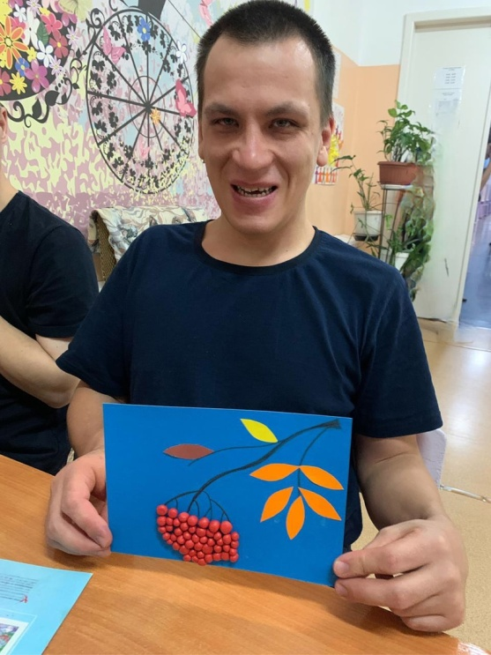 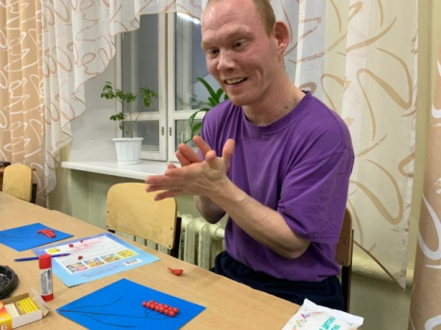 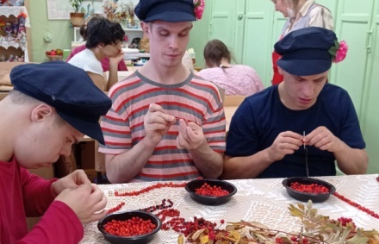

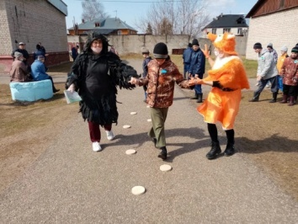 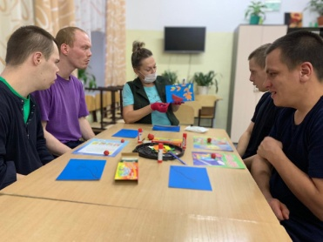

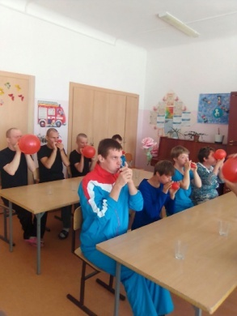 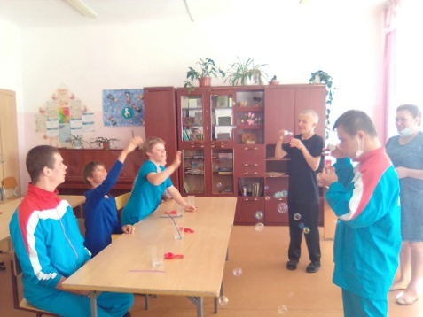 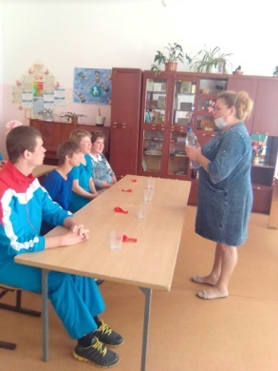

***Фото с мероприятий***

**Таким образом,** проводимая работа по экологическому воспитанию на отделении ведет к формированию у подростков экологической культуры. Она включает в себя экологические знания, глубокую заинтересованность природоохранной деятельности, грамотное ее осуществление, богатство нравственно-эстетических чувств и переживаний, порождаемых с общением с природой. Экологическое воспитание осуществляется в результате целенаправленной работы. Воспитанники отделения в процессе изучения различных предметов обогащаются экологическими знаниями. Нравственное и эстетическое воспитание сосредотачивает их внимание на бережном отношении к природе, любви к ней, умении наслаждаться ее красотой. Общественно полезный труд приучает к природоохранной работе. Эта взаимосвязь и обусловленность разнообразных видов деятельности определяют систему экологического воспитания.

**Направление 3: Формирование здорового и безопасного образа жизни**.

Воспитание бережного отношения к своему здоровью, начиная с раннего детства,- **актуальная задача** современности. Здоровый образ жизни не занимает пока первое место в иерархии потребностей и ценностей человека в нашем обществе. Но если мы научим детей с самого раннего возраста ценить,  беречь и укреплять своё  здоровье, если мы будем личным примером демонстрировать здоровый образ жизни, то только в этом случае можно надеяться, что будущие поколения будут более здоровы и развиты не только личностно, интеллектуально, духовно, но и физически. Если раньше говорили: «В здоровом теле – здоровый дух», то не ошибётся тот, кто скажет, что без духовного не может быть здорового.

Чтобы достичь поставленной  цели, необходимо проводить занятия по здоровью, включив их в  план воспитательной работы. Для того чтобы занятия здоровья  стали эффективным средством развития  и воспитания, нужно выполнять определённые условия: ориентироваться не только на усвоение воспитанником знаний, но и на становление его мотивационной сферы гигиенического поведения, реализации усвоенных знаний в поведении. Нужно учитывать, что ребенок, подросток, изучая себя, психологически готовится к тому, чтобы осуществлять активную оздоровительную деятельность.

Наша методика работы строится в направлении личностно-ориентированного взаимодействия с воспитанником. Обязательно делается акцент на самостоятельное экспериментирование и поисковую активность ребят. Содержание занятий наполняем игровыми сюжетами. Надо помнить, что мало научить ребёнка чистить зубы утром и вечером, делать зарядку и есть здоровую пищу. Надо чтобы уже с раннего детства он учился любви к себе, к людям, к жизни. Только человек, живущий в гармонии с собой и с миром, будет действительно здоров.

В данном разделе обращено огромное внимание и на безопасность жизнедеятельности. Ведь здоровье всегда связано с умением обезопасить себя от различных рисков. И человек только тогда будет здоров, когда не только занимается совершенствованием своего тела с использованием физической культуры и спорта, а тогда, когда он знает, умеет и может предостеречь себя от беды, вызванной неумением или нежеланием соблюдать правила безопасности.

|  |  |  |  |  |  |
| --- | --- | --- | --- | --- | --- |
| **№** | **Форма проведения** | **Название мероприятия** | **Количество участников** | **Дата проведения** | **Ответственные** |
| 1. | Праздник | «Путешествие по сказочному лесу» | 80 чел. | 05.01.2021 г | Чарушникова Е.А., Рассохин М.В.  Медведева Н.А. |
| 2. | Собрания - инструктажи | «Профилактика простудных заболеваний»  - «Как защититься от коронавируса? Меры профилактики» | 300 чел. (4) | 1 раз в квартал | Чарушникова Е.А. |
| 3 | Занятия в клубе «Час Здоровья» |  | 120 чел. (6) |  | Чарушникова Е.А. |
| 4. | Инструктажи по ТБ и ПБ |  | 480 чел. (4) | ежеквартально и по мере необходимости | Чарушникова Е.А.,  Волонтеры из ПЧ  г. Кирова |
| Тренировка по пожарной эвакуации |  | 100 чел | 14.10.2021 года |
| Мероприятие по ПБ | - демонстрация пожарных и аварийно – спасательных автомобилей,  - надевание боевой одежды пожарных,  - демонстрация гидравлического оборудования | 70 чел. | 21.12.2021 года |
| 5. | Участие в районном конкурсе | «Мы – за ЗОЖ» | 3 чел. | 15.02.-28.02.2021 года | Чарушникова Е.А., |
| 6. | Спортивно- развлекательная программа | «Масляничный разгуляй!» | 64 чел. | 14.03.2021 года | Чарушникова Е.А.,  Зонова Е.В.,  Чупракова Н.А. |
| 7. | День Здоровья |  | 56 чел. | 06.04.2021 года | Чарушникова Е.А.,  Кривошеина Н.А.,  Чупракова Н.А. |
| 8. | Собрания - инструктажи | «Антитеррористическая безопасность» с просмотром фильма «Терроризм: за кадром» | 60 чел. (3) | 03.05. - 05.05. 2021 года | Чарушникова Е.А., |
| 9 | Спортивное развлечение | «Красный, желтый, зеленый!» | 60 чел. | 06.06.2021 года | Чупракова Н.А.,  Критвошеина Н.А. |
| 10. | Спортивное развлечение | «Свистать всех наверх!» | 60 чел. | 07.07.2021 года | Чарушникова Е.А.  Чупракова Н.А.  Рассохин М.В. |
| 11. | Спортивное развлечение | «День Нептуна» | 100 чел. | 10.07.2021 года | Чарушникова Е.А.  Чупракова Н.А.  Рассохин М.В. |
| 12. | Спортивный праздник | «ЗОЖигай!»  - пионербол (сотрудники -ПСУ);  -«Весёлые старты» (ПСУ + сотрудники);  - эстафета с препятствиями,  -футбол (ПСУ) | 130 чел. | 25.07.2021 года | Чарушникова Е.А., |
| 13. | Спортивный праздник | «Физкульт -Ура!»:  - веселая зарядка «Здоровье в порядке – спасибо зарядке!»  - спортивные состязания  -футбол (среди ПСУ) | 130 чел. | 1408.2021 года | Абрамишвили Н.С., Зонова Е.В.,  Кривошеина Н.А.. |
| 17. | Спортивное развлечение | «Забег в 2022 год»» | 50 чел. | 30.12.2021 года | Чупракова Н.А.,  Кривошеина Н.А., Абрамишвили Н.С. |
|  |  | **ИТОГО:** | **1863 чел.** |  |  |

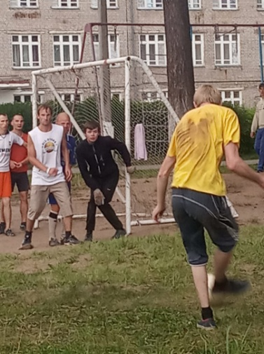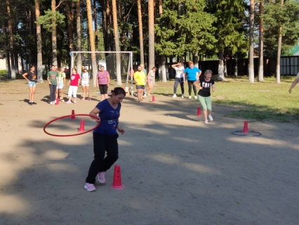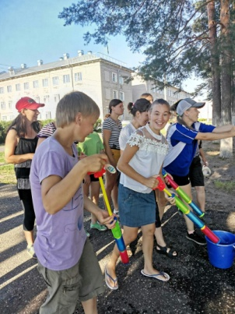

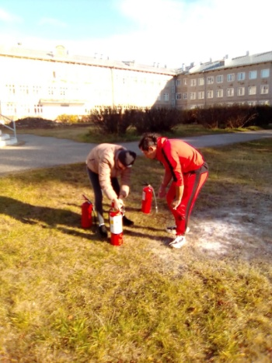 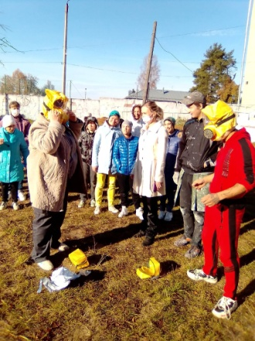 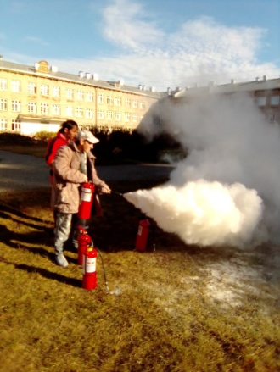

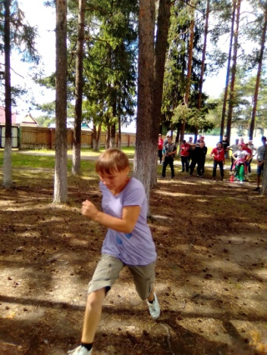 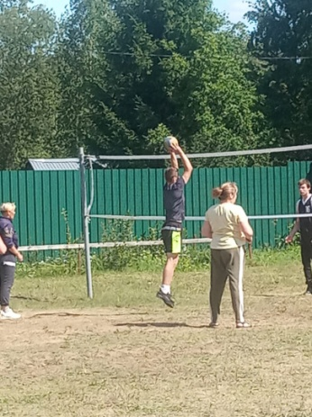 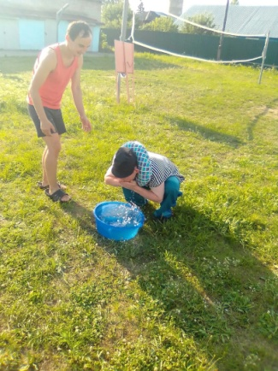 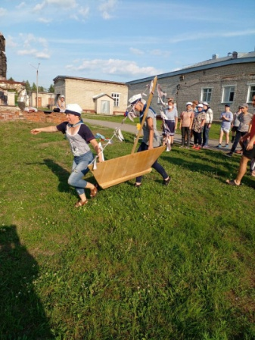

***Фото с мероприятий***

**Таким образом,** обучение здоровому и безопасному образу жизни включает в себя соблюдение правил личной гигиены, занятий физической культурой, закаливание, правильное питание, воздержание от употребления алкоголя, табака, наркотиков, умение справляться с различными переживаниями, умение предотвратить травмы, несчастные случаи и пр. Полезные и вредные привычки могут, как способствовать сохранению и укреплению здоровья, так и быть направлены против него. Воспитание ценностного отношения к собственному здоровью - цель формирования здорового и безопасного образа жизни. А неотъемлемой частью здорового образа жизни являются высокие моральные, нравственные и этические ценности человека, где мы большое внимание уделяем формированию сознания личности, как общественной единицы и особое место отводим соблюдению распорядка дня, рациональному питанию, искоренению вредных привычек, оптимальному двигательному режиму, физическим упражнениям, обучению безопасному поведению в различных ситуациях.

**Направление 4: Трудовое воспитание.**

В процессе становления личности красной линией проходит трудовое воспитание от начала нахождения ребёнка в детском доме до перехода его в отделение для Инвалидов молодого возраста и далее, до выпуска из данного учреждения . Трудовое воспитание должно осуществляться с учётом перспектив развития воспитанников, их индивидуальных, возрастных, типологических особенностей.  Содержание воспитательных мероприятий, средства и методы их реализации должны способствовать преодолению дефекта, сглаживанию нарушений эмоционально – волевой сферы, выработке адаптивных форм поведения. Наши ребята должны успешно социализироваться, вливаясь в общество, не только зарабатывать себе на жизнь, но и выполнять различные социальные функции: создавать семью, растить детей, жить в соответствии с законами и правилами, регулирующими поведение человека в макро - и микросоциуме. Поэтому отсюда вытекает цель трудового воспитания:

**Цель:** формирование трудовых знаний, умений и навыков, необходимых в самостоятельной жизни.

**Система трудового воспитания**, **осуществляемая в** **интернате и, непосредственно в отделении ИМВ**, **решает следующие** **задачи:**

- Воспитывать уважение к своему труду и труду других людей.

- Формировать трудовые умения и навыки по самообслуживанию.

- Развивать трудовое умение, умение планировать и организовывать свою работу.

- Воспитывать трудолюбие, творческое отношение к труду, чувство долга и ответственности, честности,

- Воспитывать умение сотрудничать в коллективной трудовой деятельности, оказывать взаимопомощь и взаимоподдержку.

- Поиск эффективных путей социальной адаптации воспитанников через трудовое обучение и воспитание, включение детей и подростков с нарушением интеллекта в социальную среду, приобщение к общественной жизни на уровне их психофизических возможностей.

Трудовому воспитанию отводится существенная роль в решении коррекционных и воспитательных задач. Самым элементарным видом труда является самообслуживание. Воспитатели и инструктора по труду стараются привить воспитанникам привычку к самообслуживанию, чтобы это стало нормой, естественным процессом. Дежурство по группе, столовой; уборка спален и других интернатных помещений; участие в субботниках по благоустройству и уборке территории –  формируют основы социально-адаптивного поведения и предполагают формирование устойчивого положительного отношения к труду.

В реализации данной темы важное значение имеют встречи с людьми разных профессий, экскурсии на предприятия и организации. Данные мероприятия закладывают положительное отношение к труду как высшей ценности в жизни, потребности в творческом труде; готовят к сознательному выбору профессии, формируют культуру труда.

К сожалению, в условиях изоляции Учреждения, запланированные экскурсии вне дома – интерната организовать не удалось. Но подобные мероприятия нам удалось провести в рамках ДДИ (посещение столовой ДДИ, мастерских) «слабыми» воспитанниками, что тоже сыграло немаловажную роль в профориентационной работе.

В данном разделе отчет только о мероприятиях воспитательного характера по направлению «Трудовое воспитание», труд в мастерских, по благоустройству территории, уборке помещений сюда не входят (описано выше).

|  |  |  |  |  |  |
| --- | --- | --- | --- | --- | --- |
| **№** | **Форма проведения** | **Название мероприятия** | **Количество участников** | **Дата проведения** | **Ответственные** |
| 1 | Реализация проекта | « Урожайные грядки» | 60 чел. | С 12.05 – 30.09.2021 года | Педагоги отделения. |
| 2 | Профориентационные занятия в столярной мастерской | «Я бы в столяры пошёл…» (пробуем изготовить кормушку для птиц) | 30 чел. | октябрь – ноябрь 2021 года | Рассохин М.В. |
| 3 | Открытое занятие в столярной мастерской | «Ремонт хозяйственного инвентаря. Правила ТБ и ОТ при работе со столярным инструментом» | 15 чел. | 08.04.2021 г. | Рассохин М.В. |
| 4 | Профориентационный праздник | «Я б в строители пошел!» | 70 чел. | 09.08.2021 года | Абрамишвили Н.С.,  Зонова Е.В.,  Кривошеина Н.А. |
| 5. | Трудовая линейка | «Здравствуй, лето тнрудовое!» | 120 чел. | 02.06.2021 года | Чарушникова Е.А. |
| 6. | Трудовая деятельность ПСУ (уборка территории и помещений, работа на приусадебном участке, работа в трудовых мастерских) | | | Ежедневно | Все педагоги |
|  |  | **ИТОГО:** | **295 чел.** |  |  |

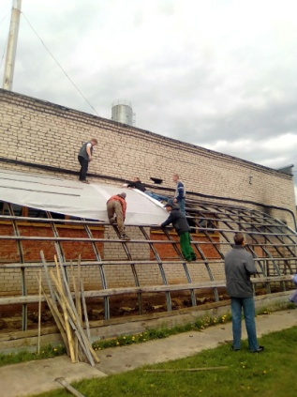 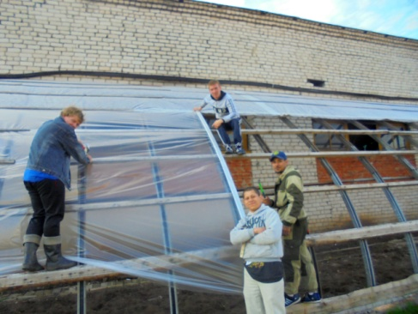 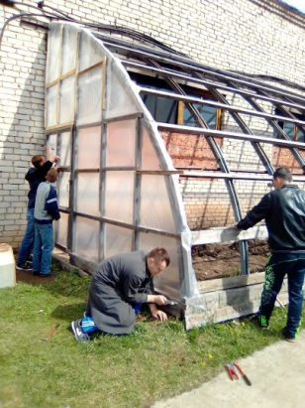

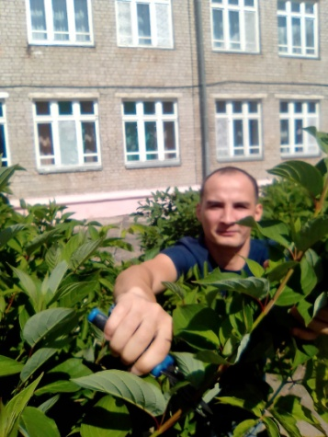 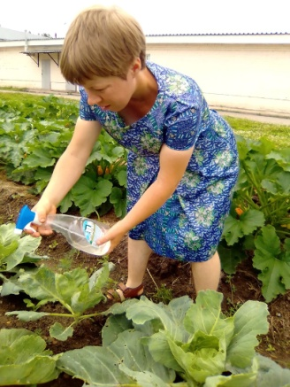 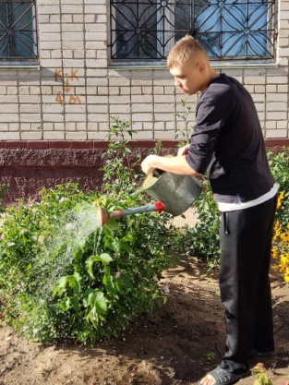 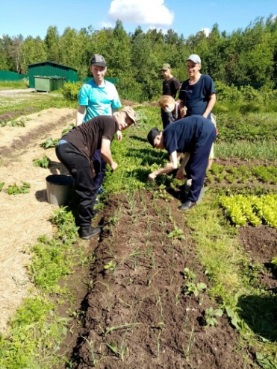

**Таким образом,** организация и планирование работы по трудовому воспитанию выстроена так, чтобы вся совокупность воспитательных средств была направлена на выработку у каждого конкретного воспитанника своего собственного варианта жизни, достойного его как человека современного общества. Речь идёт о личности, способной на управление своим поведением с опорой на существующие стандарты, нормы и законы общества

**Раздел 7. Организация культурно – досуговой деятельности на отделении.**

Для оптимизации процесса трудовой деятельности в отделении ИМВ воспитатели, инструктора по труду совместно с библиотекарем, культработником организуют и мероприятия культурно – досугового и развлекательного характера ( внеклассную деятельность) .

**Досуг** является благоприятной почвой для удовлетворения фундаментальных человеческих потребностей. В процессе **досуга**  гораздо проще формировать уважительное отношение к себе. Полноценно проводимый **досуг** в существенной степени способствует формированию таких качеств характера воспитанника, как инициативность, уверенность в себе, сдержанность, мужественность, выносливость, настойчивость, искренность, честность и др.

К основным задачам **культурно - досуговой деятельности относятся**:

-создание эмоционально-положительного климата;

-обеспечение у чувства комфорта, уюта и защищенности;

-привлечение детей и подростков к посильному участию в играх, театрализованных представлениях, забавах, развлечениях и праздниках;

-вовлечение воспитанников в процесс подготовки разных видов развлечений, праздников;

-формирование потребности к творчеству;

-воспитание чувства коллективизма, доброжелательного отношения друг к другу и взрослым;

-приобщение к художественной культуре, музыке, танцу, другим видам искусства;

-привлечение воспитанников к активному познанию окружающего мира, используя пространственно-предметную среду.

Основными формами организации **досуга являются**:

-спортивные мероприятия;

-художественная **самодеятельность**;

-экскурсии в природу;

-встречи с интересными людьми;

-посещения кино, концертов, выставок;

-кружки;

-игра.

Все эти виды деятельности носят познавательный **характер и предполагают**  непосредственное удовлетворение и имеют самостоятельную ценность для ребенка. Здесь набирает силу самый серьезный способ проведения свободного времени, рассчитанный непосредственно не на потребление, а на созидание культурных ценностей.

При организации внеклассной деятельности используют возможности учреждений дополнительного образования, культуры и спорта. К сожалению, в 2021 году в связи со сложной ситуацией из-за пандемии коронавируса возможности данных учреждений были минимальны.

|  |  |  |  |  |  |
| --- | --- | --- | --- | --- | --- |
| **№** | **Форма проведения** | **Название мероприятия** | **Количество** | **Дата** | **Ответственные** |
| 1. | Дископрограмма | « Зимняя фантазия» | 70 чел. | 01.01.2021 г. | Чарушникова Е.А. |
| 2. | Дископрограмма | «А у нас новый год! Елка в гости зовет»» | 65 чел. | 03.01.2021 г. | Чарушникова Е.А. |
| 3. | Дископрограмма | «Рождественский звездопад» | 90 чел. | 07.01.2021 г. | Чарушникова Е.А. |
| 4. | Мультсеанс | «Холодное сердце» | 20 чел. | 09.01.2021 г. | Чарушникова Е.А., |
| 5. | Мастер –класс | «Веселый Снеговичок» | 8 чел. | 11.01.2021 г. | Чарушникова Е.А., |
| 6. | Мастер - классы | «Подарок на 8 марта» | 25 чел. | 02.03.- 07.03. 2021 г. | Чарушникова Е.А.,  Зонова Е.В.,  Чупракова Н.А. |
| 7. | Игровая программа | «В гостях у клоуна Клепы» | 130 чел. | 07.03.- 08.03. 2021 г. | Абрамишвили Н.С.,  Кокорина Е.А.,  Медведева Н.А.,  Чарушникова Е.А. |
| 8. | Праздничные чаепития |  | 135 чел. | 08.03.2021 г. | Чарушникова Е.А.,  Зонова Е.В.,  Чупракова Н.А. |
| 9. | Мини- представление для сотрудников | «От всей души!» | 20 чел. | 08.03.2021 г. | Чарушникова Е.А. |
| 10. | Дни весенних именинников | «Пиратский день рождения» | 100 чел. | 05.04 – 07.04.2021 г. | Чарушникова Е.А. |
| 11. | Игровая программа | «Путешествие в Школляндию» | 100 чел. | 01.09.2021 г. | Чарушникова Е.А.  Зонова Е.В.,  Завьялова С.Н.,  Абрамишвили Н.С. |
| 12. | Квест - игра | «По следам сказки «Приключения Буратино» | 80 чел. | 30.05.2021 г. | Зонова Е.В.,  Абрамишвили Н.С.,  Завьялова С.Н.,  Яковлева Н.В. |
| 13. | Квест - игра | «По сказочным дорожкам» | 50 чел. | 01.06.2021 г. | Чарушникова Е.А.,  Жданова О.А. |
| 14. | Дискотека | «Нам вместе весело!» | 120 чел. | 04.11.- 05.11.2021 года. | Абрамишвили Н.С.,  Завьялова С.  Чарушникова Е.А. |
| 15. | Мастер- классы | «Подарок Деду Морозу»  «Шляпка для мамы»  «Открытка для любимой мамочки!» | 83 чел. | 13.11. – 17.11.2021 г.  22.11.-24.11.2021 | Кривошеина Н.А.,  Кокорина Е.А.,  Зонова Е.В. |
| 16. | Развлекательная игровая программа | «День рождения Деда Мороза» | 100 чел. | 18.11.2021 | Кривошеина Н.А.,  Кокорина Е.А.,  Зонова Е.В. |
| 17. | Праздничные чаепития |  | 70 чел. | 26.11.2021 | Чупракова Н.А. |
| 18. | Мастер- класс | «Весёлый Снеговик»  «Мастерская Деда Мороза» | 5 чел.  25 чел. | 03.12.2021 г. | Абрамишвили Н.С. |
| 18. | День Именинника | «День рождения только раз в году» | 16 чел. | 12.12.2021 г. | Чупракова Н.А.,  Кривошеина Н.А. |
| 19. | Новогодний праздник | «Голубой огонек»  «Сказочный патруль» | 120 чел. | 28.12.2021 г.  29.12.2021 г. | Чарушникова Е.А.,  Абрамишвили Н.С.  Зонова Е.В.  Чегаева Е.А. |
| 20. | Новогодние чаепития |  | 130 чел. | 31.12.2021 г. | Чарушникова Е.А. |
|  |  | **ИТОГО:** | **1562 чел.** |  |  |

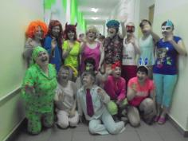 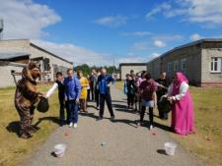 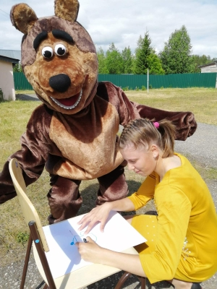

**Таким образом**, организация**:** культурно - **досуговой деятельности** воспитанников ценна тем, что создает условия для эмоционально - психологического благополучия, так как оказывает большое влияние на развитие ума, воспитание характера, воли, нравственности, создает определенный духовный настрой, пробуждает интерес к самовыражению, способствует не только лучшему усвоению знаний и закреплению навыков, но и благотворно влияет на детскую психику и физическое развитие и здоровье ребенка, подростка.

**Сводная таблица мероприятий, организованных и проведённых**

**в соответствии с планом воспитательной работы (в разрезе 2-х лет):**

|  |  |  |  |  |  |  |  |
| --- | --- | --- | --- | --- | --- | --- | --- |
| **№** | **Направление деятельности** | **2019 год** | | **2020 год** | | **2021 год** | |
| **Количество мероприятий** | **Количество воспитанников** | **Количество мероприятий** | **Количество воспитанников** | **Количество мероприятий** | **Количество мероприятий** |
| 1. | Духовно – нравственное и гражданско – патриотическое воспитание | 25 | 567 | 25 | 972 | 47 | 1201 |
| 2. | Экологическое воспитание | 15 | 431 | 18 | 382 | 18 | 228 |
| 3. | Здоровый и безопасный образ жизни (без инструктажей) | 10 | 761 | 30 | 1663 | 29 | 1033 |
| 4. | Трудовое воспитание (без организации работы в трудовых мастерских) | 8 | 316 | 10 | 391 | 5 | 295 |
| 5. | Культурно – досуговая деятельность (без выставок и конкурсов ДПТ) | 32 | 823 | 22 | 1357 | 24 | 1562 |
|  | **ИТОГО:** | **90** | **2898 чел.** | **105** | **4765 чел.** | **123** | **4319 чел.** |

В 2021 году произошло большое увеличение, как мероприятий, так и участников в них в связи с тем, что воспитанники находились большую часть года в изоляции. Соответственно, основные виды деятельности, такие, как работа по трудовым договорам, учебный процесс, трудовая деятельность мастерских или проходили в дистанционном формате, или отсутствовали вообще, а на не занятую «нишу» вышла организация именно культурно – досуговой деятельности.

**Социальное партнерство с культурно – досуговыми учреждениями на основе Договоров**

**о взаимодействии и сотрудничестве.**

Одним из путей социализации воспитанников отделения является установление прочных связей с социумом. Развитие социальных связей нашего учреждения с культурными центрами дает дополнительный импульс для духовного развития и обогащения личности подростка, совершенствует конструктивные взаимоотношения между учреждениями, строящиеся на идее социального партнерства.

С 2018 года дом – интернат, соответственно, и отделение ИМВ, активно сотрудничает со многими учреждениями (см. ниже) на основании подписанных Договоров о взаимодействии и сотрудничестве, главной задачей которых является осуществление взаимодействия с целью максимального развития культурной жизни через активизацию взаимных обменов и контактов, совместную разработку и реализацию моделей взаимодействия учреждений.

В рамках данных Договоров проводятся совместные конкурсы, концерты, фестивали, выставки и др.   Учреждения обмениваются информацией о культурных мероприятиях, проводимых в каждом из них, и способствуют участию представителей сторон в данных мероприятиях.

 Для конкретизации основных направлений в рамках Договоров о сотрудничестве учреждения ежегодно составляют планы работы с учётом проведения совместных мероприятий.

 При этом мероприятия носят как единичный характер, так и осуществляются в виде совместных проектов.

**Информация о мероприятиях, организованных**

**в рамках Договоров о взаимодействии и сотрудничестве за 2018 и 2019 годы.**

|  |  |  |  |  |  |  |  |  |  |  |
| --- | --- | --- | --- | --- | --- | --- | --- | --- | --- | --- |
| **№** | **Название организации** | **2018 год** | | **2019 год** | | **2020** | | **2021 год** | | |
| **Количество мероприятий** | **Количество участников** | **Количество мероприятий** | **Количество участников** | **Количество мероприятий** | **Количество участников** | **Количество мероприятий** | | **Количество участников** |
| 1. | муниципальное казённое учреждение культуры «Мурыгинский Центр Культуры и Досуга»:  -участие в работе клуба «Синема и мероприятия по приглашению, участие в конкурсах | 6 | 74 | 18 | 375 | 6 | 144 | 2 | | 5 |
| 2. | муниципальное казённое учреждение «Районный информационно-методический и бухгалтерский центр по обслуживанию учреждений культуры Юрьянского района»  - участие в районных мероприятиях и конкурсах - выставках ДПТ: | 7 | 52 | 7 | 134 | 2 | 9 | 1 | | 3 |
| 3. | муниципальное казённое учреждение «Юрьянская централизованная библиотечная система – Мурыгинская библиотека – филиал» | 3 | 44 | 4 | 44 | 0 | 0 | | 0 | 0 |
| 4. | муниципальное казённое образовательное учреждение дополнительного образования «Мурыгинская детская музыкальная школа | 3 | 89 | 3 | 53 | 1 | 10 | | 0 | 0 |
| 5. | Кировское областное государственное автономное учреждение культуры «Вятская Филармония» | 11 | 154 | 8 | 112 | 1 | 14 | | 0 | 0 |
|  | **ИТОГО:** | **30** | **413 чел.** | **40** | **718 чел.** | **10** | **177 чел.** | | **3** | **8 чел.** |

К сожалению, связи с изоляцией Учреждения с апреля по декабрь 2020 года и с 01 января по 31 августа, с 27 октября по 30 ноября 2021 года планы по данному направлению организации культурно – досуговой деятельности не были выполнены. Дистанционный формат мероприятий, который был в конце года предложен Мурыгинским центром культуры и досуга не совсем подходит для нашего Учреждения ввиду отсутствия материально – технической базы (на отделении нет ни мультимедиаппаратуры, ноутбука). Хотя, некоторые моменты все же были использованы в работе.